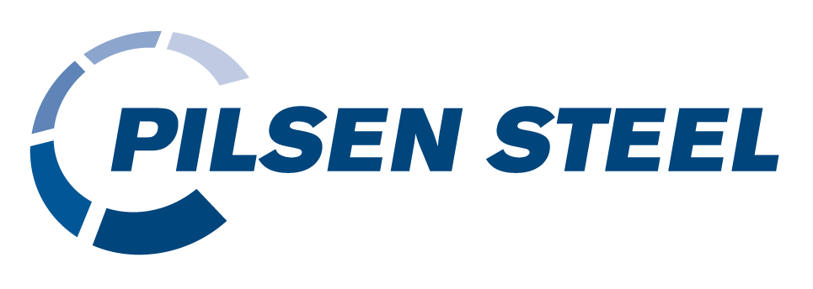

PILSEN STEEL s.r.o. je metalurgicko – strojírenská společnost s více jak 160 -ti letou tradicí a silnou pozici na domácím i zahraničním trhu.

Z jednoho ingotu nejkvalitnější oceli dokážeme vyrobit zalomené hřídele o hmotnosti několika desítek tun s přesností na setiny mm. Naší hlavní konkurenční výhodou je proces tzv. „pod jednou střechou“ – od výroby oceli, lití ingotů a odlitků, kování až po finální opracování včetně povrchové úpravy.

Spolu se SOUe Plzeň se podílíme na praktické výuce žáků v těchto oborech vzdělání:

* **Elektrikář silnoproud 26-51-H/02, výuční list**
* **Elektrikář slaboproud 26-51-H/01, výuční list**
* **Elektrikář slaboproud 26-51-H/01 – dálková forma, roční rekvalifikace, výuční list**
* **Elektromechanik pro zařízení a přístroje 26-52-H/01, výuční list**
* **Mechanik elektrotechnik-silnoproudá zařízení 26-41-L/01, maturita**

Absolventům, kteří se na odborné praxi osvědčili, nabízíme možnost uplatnění zaměstnání v naší společnosti.

Nabízíme:

* Zázemí tradiční strojírenské společnosti
* Práci ve vysoce odborném týmu s motivujícím mzdovým zařazením
* Možnost dalšího zvyšování kvalifikace – vyhláška č. 50/1978 Sb. §6 - §7
* Dotování závodního stravování ve vlastní kantýně
* Náborový příspěvek při nástupu (pro absolventy)
* Příspěvek na penzijní připojištění
* 5 týdnů dovolené
* Odměna za doporučení nového zaměstnance
* Odměna v systému postupného zlepšování
* Po nástupu je připraven osobní program adaptace pro začlenění do našeho „týmu“

Srdečně Vás zveme na prohlídku společnosti PILSEN STEEL s.r.o. (po domluvení schůzky na níže uvedených kontaktech).

Kontakt: PILSEN STEEL s.r.o., Tylova 1/57, Jižní předměstí, 301 00, Plzeň

378 132 505, 378 133 118, 734 642 337, 607 606 961

[www.pilsensteel.cz](http://www.pilsensteel.cz)

***Popis uplatnění absolventů SOUe Plzeň:***

Absolventi se uplatní při výkonu povolání elektrikář, provozní elektrikář slaboproudých a silnoproudých zařízení, elektromontér, elektromontér rozvodných sítí, budou vykonávat činnosti v oblasti prací na rozvodech elektrické energie v průmyslových objektech, provádět údržbu a opravy elektrických zařízení. Pro vykonávání profese je nutné vlastnit platné osvědčení § 5, vyhlášky č. 50/1978 Sb., pro získání příslušné odborné způsobilosti v elektrotechnice. Absolvent získá v prvním roce praxe rozšíření osvědčení vyhlášky č. 50/1978 Sb. na § 6. Současně získá široký odborný profil, bude dostatečně adaptabilní i v příbuzných oborech, schopný aplikovat získané vědomosti, dovednosti a návyky při řešení konkrétních problémů a bude veden k samostatné práci i práci v týmu.

Pracoviště absolventů v PILSEN STEEL s.r.o. by byly provozy Ocelárna, Slévárna, Kovárna a Obrábění.

**Provoz Ocelárna**: montáž a údržba rozvodných zařízení pro nízké i vysoké napětí, kabelových vedení a ovládacího centra pece EOP a EIP (elektrické obloukové pece a elektrické indukční pece), oprava zdvihacích zařízení, vážních systémů, opravy technologií řízených řídícím systémem SIMATIC

**Provoz Slévárna**: montáž a údržba rozvodných a zdvihacích zařízení, obsluha a údržba EIP, údržba odsávacího zařízení, údržba a opravy stanic potrubní pošty

**Provoz Kovárna**: montáž a údržba rozvodných a zdvihacích zařízení, kabelových vedení a ovládacího centra kovacího lisu a manipulátoru

**Provoz Obrábění**: montáž a údržba obráběcích strojů a asistence při montáži a opravě NC a CNC obráběcích strojů, oprava elektroniky a elektrických zařízení (osvětlení, zdvihací zařízení, atd.)